ESCEARIO PROBADO: | Ingresar a paga tu factura y realizar pago parcial
ID ESCENARIO
FECHA DE PRUEBA: | 26/09/2025 11:48:06
CONCLUSIÓN DE PRUEBAS | {{CONCLUSION}}
LINEA Y PLAN | Sin datos
TIEMPO DE EJECUCIÓN: | 2 min 21 seg

1. Login exitoso a la Super App [ya logueado]

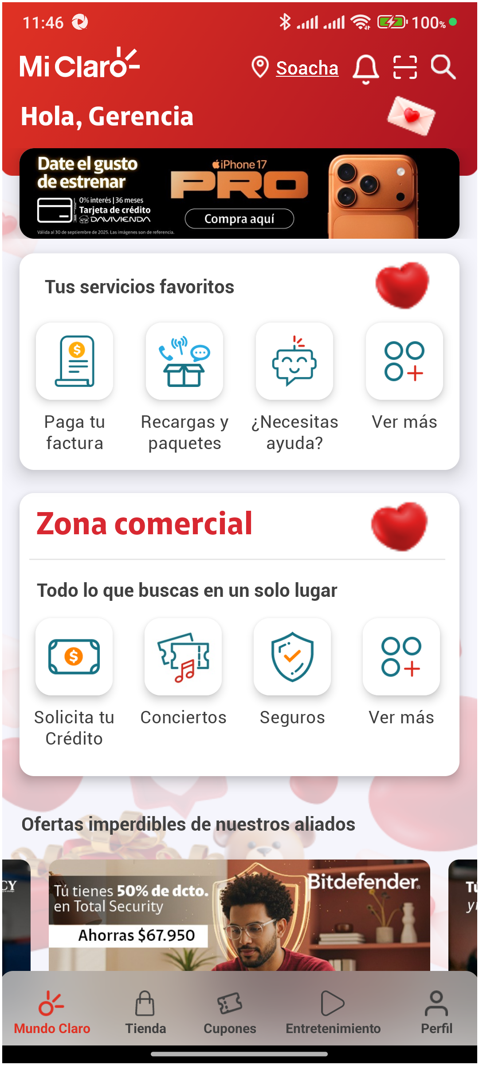
2. Menu Pagos y consultas

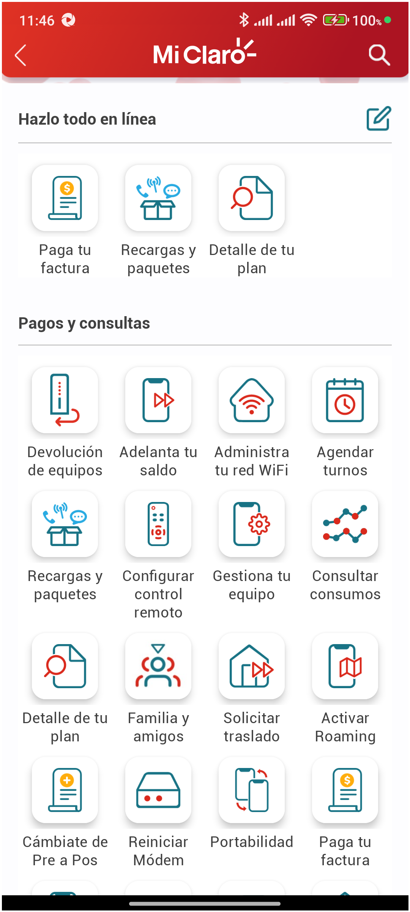
3. Ingreso a Paga y consulta tus facturas

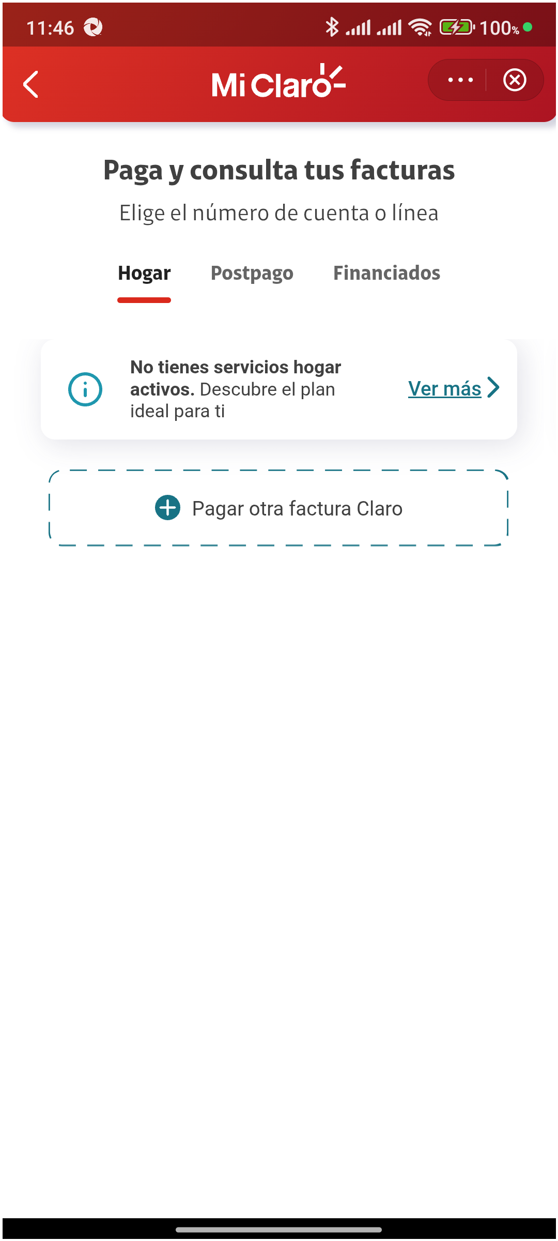
4. Seleccionar la linea 310 263 2840

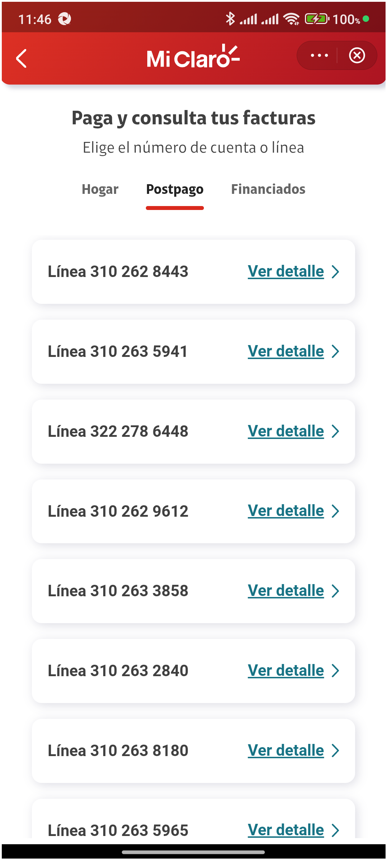
5. Validar Mini Versión

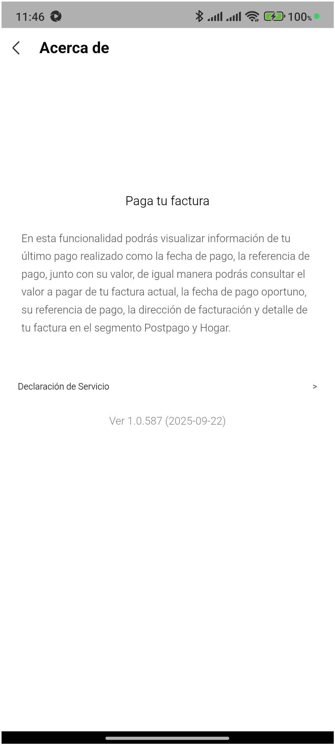
6. Validar datos de pago: Referencia, fechas y valor

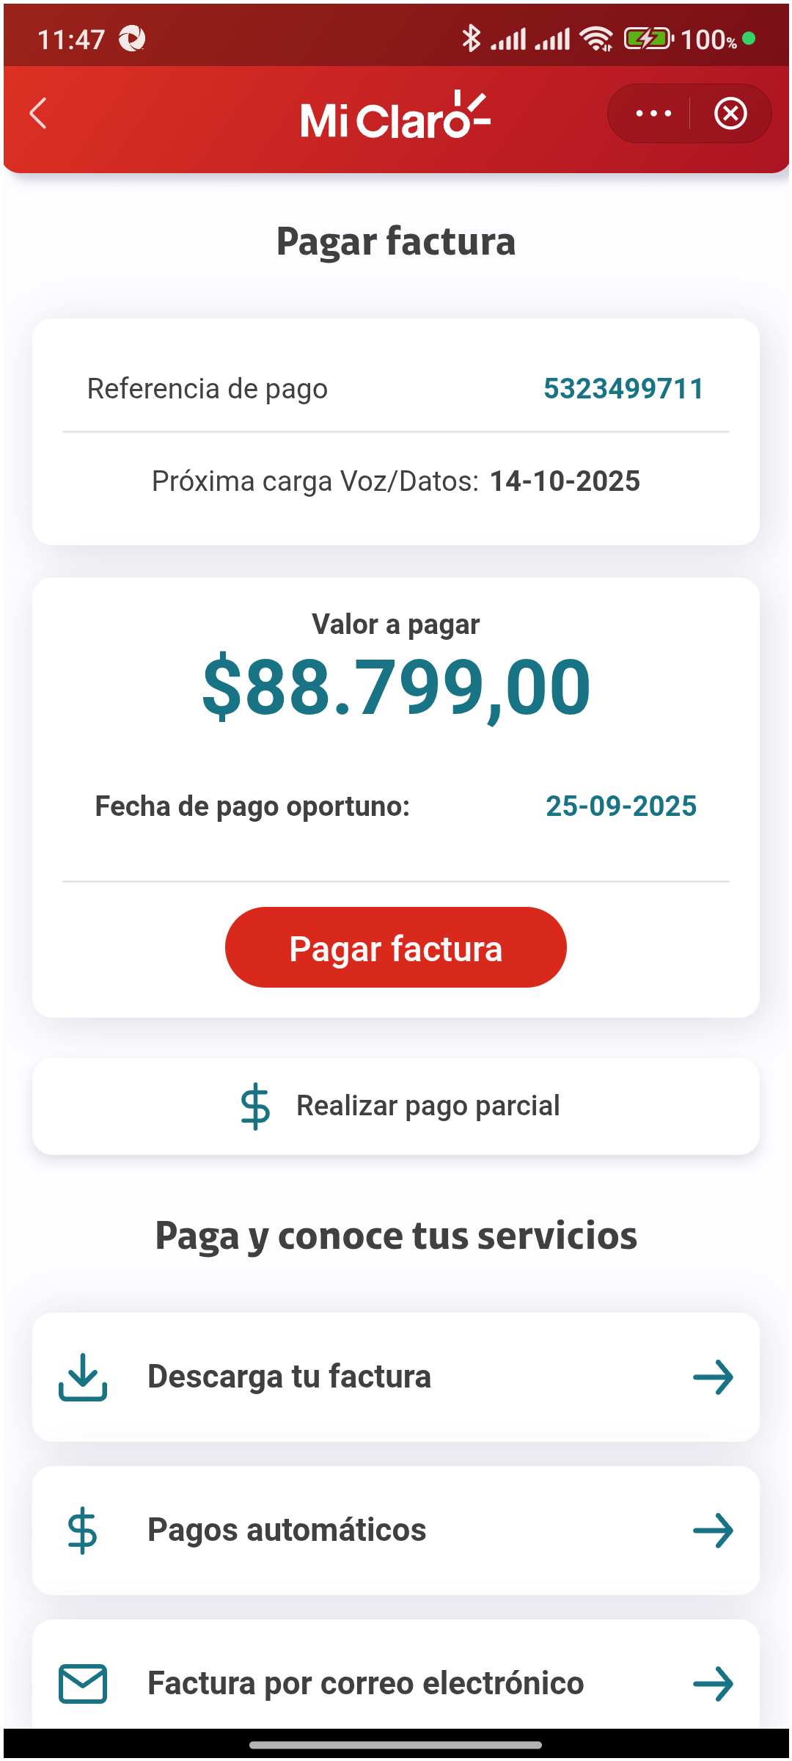
7. Seleccionar Realizar pago parcial


8. Verificar mensaje: Ingresa el monto del pago parcial

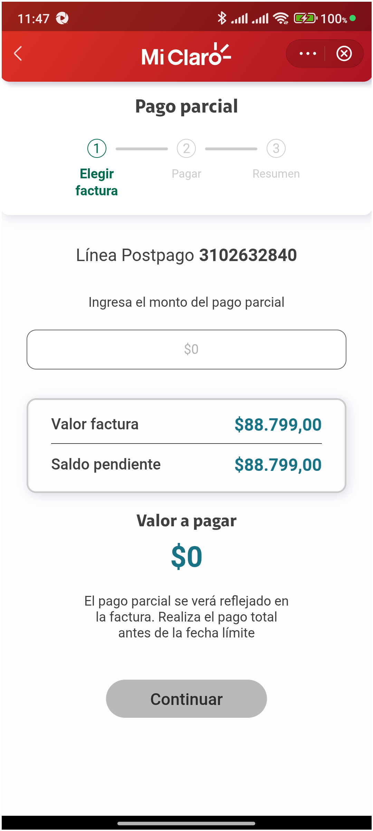
9. Ingresar monto pago parcial 56000

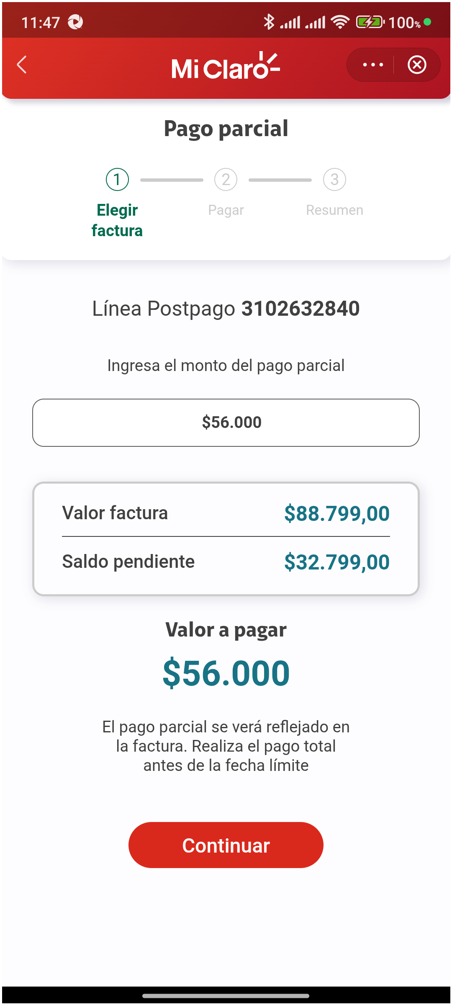
10. Validar valor factura y saldo pendiente

